YouTube AI趨勢研究雷達｜2026-10-24
自動產出時間：2026-10-24T23:54:32.816867+00:00 | 資料來源：YouTube Research MCP | 近72h去重樣本：40

1. 一分鐘摘要
本報告由每日 MCP 固定採樣自動產生。排名主要反映觀看量，正式趨勢判定仍需結合發布時間、跨頻道、留言、持續性與交叉驗證。

2. 今日高訊號影片
1. 7 Proven Ways to Make Money With AI (No Experience)｜Mark Tilbury｜226,253 views｜2026-10-24T11:33:52Z
https://www.youtube.com/watch?v=hriu0irRcpE
2. AI助理争夺战：解析Muse、Grok Bot与Instinct背后的产品布局、入口生意与盈利难题｜硅谷101｜99,147 views｜2026-10-22T23:00:13Z
https://www.youtube.com/watch?v=ARocqV7DtC8
3. 我把热门视频里的赚钱skill复刻出来了#豆包工作 #豆包agent #豆包来财 #大学生创业 #当年轻人用AI辅助创业｜冲浪少女杨美丽｜25,878 views｜2026-10-23T11:18:43Z
https://www.youtube.com/watch?v=d_t2jK5SPyc
4. 唱衰 AI 不賺錢的，全被黃仁勳在GTC大會給打臉了！#紀緯明 #小明老師 #投資明明很簡單 #台股 #黃仁勳 #GTC #ai｜投資明明很簡單 紀緯明分析師-永誠國際投顧｜16,473 views｜2026-10-22T07:37:21Z
https://www.youtube.com/watch?v=2hOTblXxjU0
5. 梁文峰是真想教你赚钱！前脚美国全面拉黑DeepSeek，后脚梁文峰直接开源推理框架 #ai #DeepSeek #梁文锋｜杨竹筠｜7,683 views｜2026-10-22T12:39:12Z
https://www.youtube.com/watch?v=EHB3WndGYrg
6. 【AI 副業】寝る前30分でガチで稼げる！初心者向けの副業はこれ一択｜AI 副業 初めてノート｜7,455 views｜2026-10-22T11:00:38Z
https://www.youtube.com/watch?v=FO2-XlUnm1A
7. 【2027年最新】Claude Codeを使って月30万を狙える穴場のAI副業TOP3【AI副業を実演】｜むっちょの副業月5万攻略｜7,088 views｜2026-10-22T09:00:30Z
https://www.youtube.com/watch?v=6Qw0Go0A8vM
8. 【設定ほぼなし】「ChatGPT dots」で分かる最新のAI秘書の仕組みと始め方｜SHIFT AI ニュース｜6,048 views｜2026-10-23T10:18:10Z
https://www.youtube.com/watch?v=twCNkh_TcoY
9. AI時代は独立するより副業がアツい｜年収チャンネル｜5,727 views｜2026-10-24T10:05:18Z
https://www.youtube.com/watch?v=qikRAH0fj7Q
10. 最後出場的Gemini Skills，憑什麽暴打ChatGPT？實操實測後我驚了！｜Google 加油｜AI实战派｜5,382 views｜2026-10-24T09:00:16Z
https://www.youtube.com/watch?v=xiba4BUGSAc
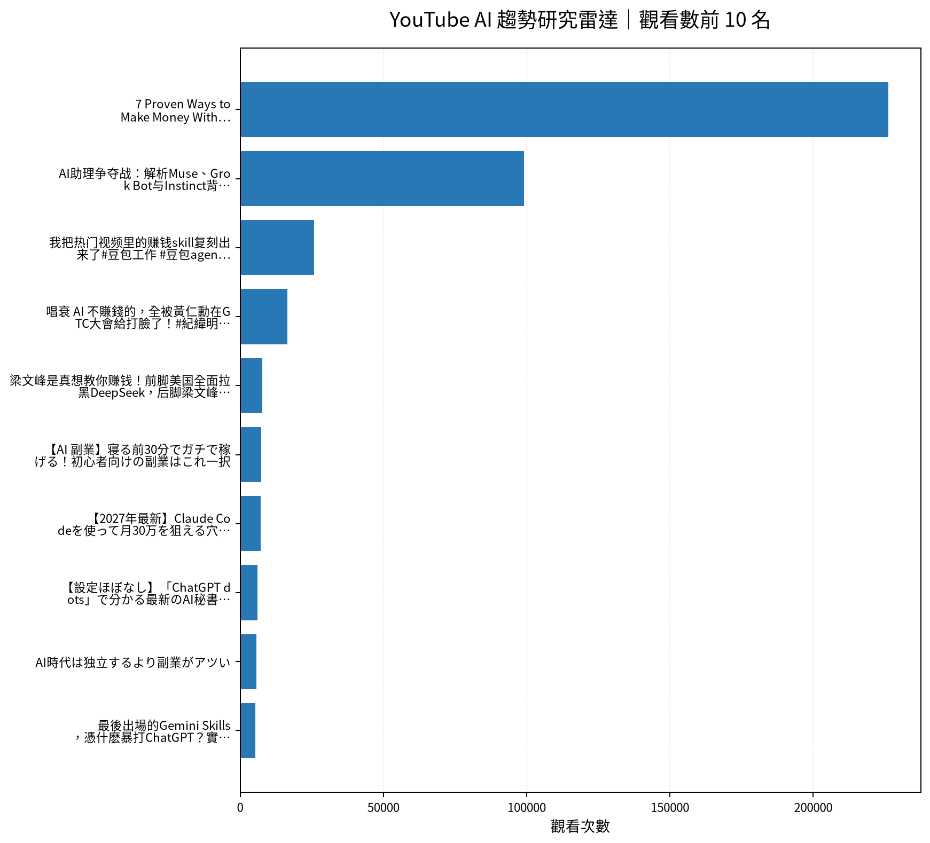

3. 留言與證據
7 Proven Ways to Make Money With AI (No Experience)｜實際取得留言 20 則
・Hey Tilbury, challenge for you: Do any of these 7 side hustles, go on a South Park binge for a week, and come back and see the results!
・AI offers so many opportunities right now, but the real challenge is choosing one skill and actually building something people will pay for. AI Shortcuts for the Lazy Mind has been a useful rabbit hole for exploring thes
・They can use AI by themselves they dont need anyone , takes only minutes most are now Groktronix fanclub 😂
AI助理争夺战：解析Muse、Grok Bot与Instinct背后的产品布局、入口生意与盈利难题｜實際取得留言 20 則
・时间轴来啦： 00:00 硅谷为什么抢着替你办事？ 02:22 从OpenClaw到个人助手：为什么是现在？ 03:56 从聊天走向执行后的Harness和模型成本变化 07:39 Instinct：短信里的私人助理，如何留住用户？ 12:56 Meta Muse：从内容分发到任务分发 14:14 帮人赚钱，再从交易中抽成：Muse的商业算盘 18:24 Grok Bot：为什么人类成了Agent的瓶颈？ 21:44 数字团队如何分工？
・我是super grok user, 没想到我每天在用的东西的设计团队会出现在节目上！能听到设计者描述我每天用的东西的设计理念，这种深刻感真直击灵魂。感谢硅谷101
・用了Instinct两个月，已经成为它的铁粉。我认为它能比Club House走的更远。支持这个Startup！
我把热门视频里的赚钱skill复刻出来了#豆包工作 #豆包agent #豆包来财 #大学生创业 #当年轻人用AI辅助创业｜實際取得留言 20 則
・也不要完全信這個 我更相信 這個大學生本來就有這個能力 並且能夠完完整整的把這些知識教給AI 培育好所有流程才能實現
・45天真能回本也絕對不是AI的關係 低能視頻
・又一个卖课的，中国的开店早饭摊骗局还不够多是吗，一会就是2999元给你豆包指令和开店教程
唱衰 AI 不賺錢的，全被黃仁勳在GTC大會給打臉了！#紀緯明 #小明老師 #投資明明很簡單 #台股 #黃仁勳 #GTC #ai｜實際取得留言 3 則
・黃先生是標準生意人 眼神飄忽不定
・有什麼用😢股市還是跌跌不休ㄚ😢
・該換個理髮師了…
梁文峰是真想教你赚钱！前脚美国全面拉黑DeepSeek，后脚梁文峰直接开源推理框架 #ai #DeepSeek #梁文锋｜實際取得留言 3 則
・高成本聯盟必敗🎉🎉🎉🎉🎉
・极客盟主
・笑死人了。。😂 Deepseek 不是做AI的。真正是做偷技术的。。不用花钱训练，偷来的3流菜谱当然可以开源
【AI 副業】寝る前30分でガチで稼げる！初心者向けの副業はこれ一択｜實際取得留言 3 則
・この日寝る前だったのですっぴんです、 ごめんなさい！🙏
・今も朝ですが、05:30頃から各動画見させてもらってます🙏 内容が分かりやすいです✨
・論理より体験を語る方が説得力が増すと思いますよ。😅😮
【2027年最新】Claude Codeを使って月30万を狙える穴場のAI副業TOP3【AI副業を実演】｜實際取得留言 1 則
・11/14日講座参加したい。 ヒッグスフィールド アメリカ産 シーダンス 中国産 veo アメリカ産 中国産は使いたくない。他のないかな。 8:38キャラクターシートがないと顔が変わってしまう。背景設計シート 商品紹介PRAI動画 30秒5万
【設定ほぼなし】「ChatGPT dots」で分かる最新のAI秘書の仕組みと始め方｜實際取得留言 0 則

4. AI OS 整合研究框架
• Agent：負責規劃、工具選擇、執行與停止條件；複雜任務採可恢復的多步驟 loop。
• MCP：作為工具／資料連接層；工具輸入輸出採結構化資料，外部不可信文字不得直接驅動高風險寫入。
• Verification：工具結果、輸入、輸出、寫回前後都設檢查點；必要時以第二次讀取驗證。
• State：保存 task_id、step、input_hash、tool_result、checkpoint、last_success、next_step，讓 Context reset 不等於任務遺失。
• Recovery：失敗從最近成功 checkpoint 繼續；可重試步驟與不可重試副作用分離，避免重複寫入。
• Automation：排程層只負責叫醒流程；Agent 負責決策與執行；Notion 保存正式狀態與 Audit；GitHub 保存程式與產物。
• 本數位大腦優先採：Notion=State/Memory，MCP=Tool Bus，Agent=Orchestrator，GitHub Actions=Scheduler/Worker，Verification=Gate，Audit=Evidence。

5. 今日自動化檢查
固定採樣 → 原始資料保存 → 去重 → 報告產出 → 產物驗證 → 後續 AI 分析／Notion 寫回。任何資料過期、MCP 失敗或產物缺失，應停止宣稱完成。

6. 下一步
持續觀察跨頻道訊號；優先把可驗證的 Agent/MCP/State/Recovery/Verification/Automation pattern 轉成可重複工作流程，而不是追逐單一熱門工具。

